ІНФОРМАЦІЯ
ЩОДО ЦЕНТРУ НАДАННЯ АДМІНІСТРАТИВНИХ ПОСЛУГ
Краснопільська територіальна громада

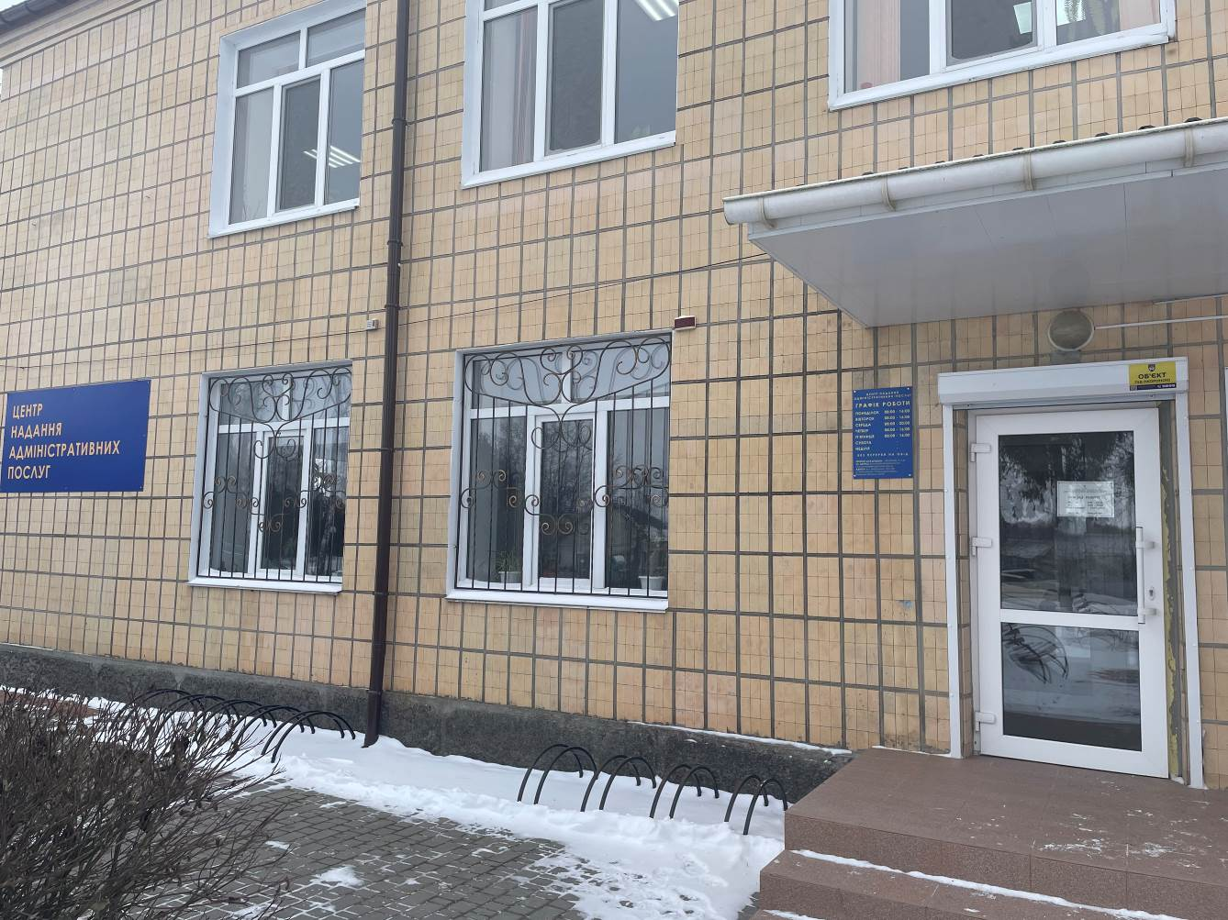

1. Загальні відомості про Центр

 | Назва Центру | Відділ «Центр надання адміністративних послуг» Краснопільської сільської ради
 | Тип органу, що утворив Центр  (міська, сільська, селищна рада) | сільська рада
 | Назва органу, що утворив Центр | Краснопільська сільська рада
 | Дата утворення Центру | 28.02,2018
 | Дата відкриття Центру | 16.11.2019
 | Розпорядчий документ органу про створення Центру  (дата, номер, назва) | Рішення ради від 28.02.2018 року
 | Розпорядчі документи органу (дата, номер, назва), що утворив Центр, про:  - затвердження положення про Центр  - регламент роботи Центру  - затвердження переліку адміністративних послуг, що надаються через Центр | Рішення ради від 28.02.2018 року
 | Адреса Центру  - область  - район  - населений пункт  - вулиця  - номер будинку | Вінницька область  Гайсинський район  с.Краснопілка  Центральна  10Е
 | Контактні телефони | +380633114403
 | Електронна адреса | krasnopilka.otg@gmail.com
 | Адреса веб-сторінки в мережі Інтернет з можливим посиланням на неї | https://krasnopilka-gromada.gov.ua/centr-nadannya-administrativnih-poslug-16-02-13-15-04-2019/
 | Графік роботи Центру | 3 8,00 до 17,15 год
 | Кількість віддалених робочих місць з адресами | 4
 | Наявність мобільної валізи / кейсу | -
 | Наявність мобільного ЦНАП  (автомобіля) | -

2. Відомості про приміщення Центру

1. | Загальна площа Центру, м² | 126,1
2. | Площа секторів очікування та обслуговування у Центрі, м² | 81,1
3. | Загальна кількість одиниць персоналу (штатна).  З них:  - керівник  - адміністраторів  - державних реєстраторів  - працівників із реєстрації місця проживання  - інших працівників | 7  1  5  1
4. | Інші працівники, які розміщені в Центрі (за наявності) | Віддалене робоче місце Пенсійного Фонду України
5. | Наявність власної системи електронного документообігу та/або комплексної системи автоматизації | Ні
6. | Наявність у Центрі електронних сервісів | Ні
7. | Надання у приміщенні Центрі супутніх послуг  (куточок самообслуговування, дитяча кімната,  вільний Wi-Fi, тощо) | Так
8. | Наявність паркінгу біля приміщення з достатньою кількістю місць для паркування ТЗ | Так
9. | Облаштування пандусами входу до приміщення | Так

3. Відомості щодо облаштування Центру з використання інформаційних технологій

1. | Наявність інформаційних стендів зі зразками заповнення заяв та необхідних для отримання адміністративних послуг документів | Так
2. | Наявність інформаційних боксів (терміналів), їх кількість | Так
3. | Наявність електронної системи управління чергою | -
4. | Наявність вільного доступу до мережі Інтернет для суб'єктів звернень | Так
5. | Кількість облаштованих робочих місць | 5,8
6. | Наявність облаштованого робочого місця для відвідувача | Так

4. Адміністративні послуги, які надаються через Центр

Загальна кількість адміністративних послуг, які надаються через Центр.  - З них: |  | 220
1) | адміністративні послуги, що надаються обласною державною адміністрацією
2) | адміністративні послуги, що надаються районною державною адміністрацією
3) | адміністративні послуги, що надаються територіальними органами центральних органів виконавчої влади | 106
4) | адміністративні послуги, що надаються органами місцевого самоврядування | 29
5) | Надання паспортних послуг | 13
6) | Надання послуг соціального характеру | 72
7) | Надання комплексної послуги єМалятко

5. Відповідальні особи за організацію діяльності Центру

Прізвище, ім'я, по батькові, посада, контактні телефони/факси, адреси електронних скриньок осіб, які відповідальні за роботу Центру:

1. | Керівник Центру | Загребельний Дмитро Миколайович, +380633114403, krasnopilka.otg@gmail.com
2. | Адміністратори | Драч Юлія Василівна  Дерманська Наталія Петрівна  Рогульська Оксана Геннадіївна  Пономаренко Наталія Вікторівна
3. | Інші відповідальні особи (у разі наявності)

